苗栗縣鶴岡國小辦理108年度上半年防災演練成果照片
- 辦理時間:108年5月24日
- 辦理地點:苗栗縣鶴岡國小
- 辦理人數:227人
- 成果照片
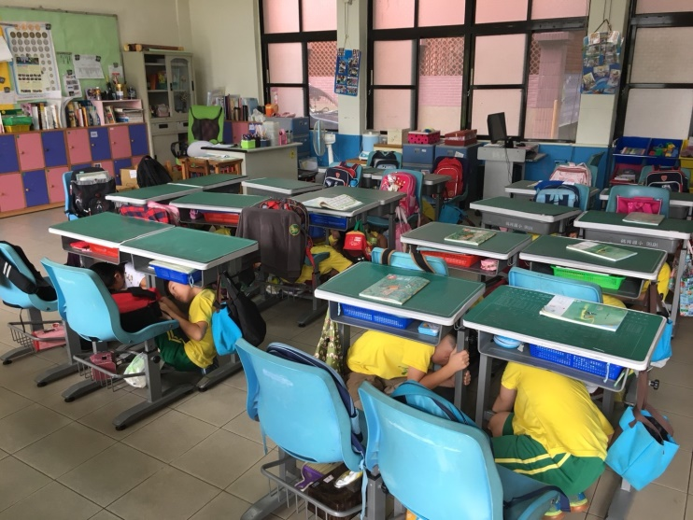 | 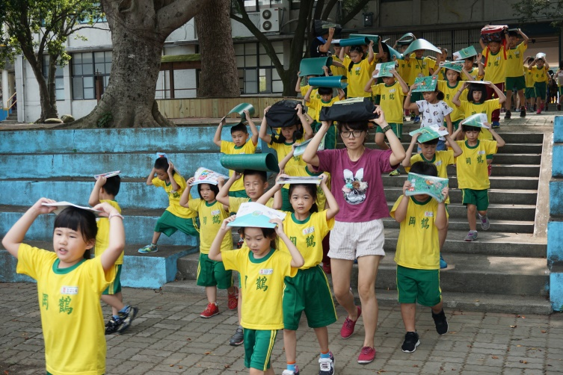
進行避難姿勢 | 進行緊急疏散避難
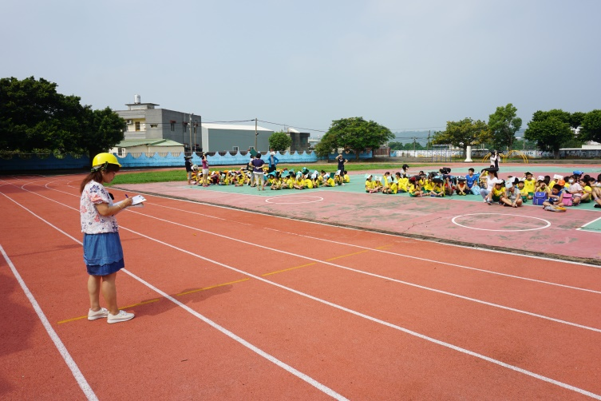 | 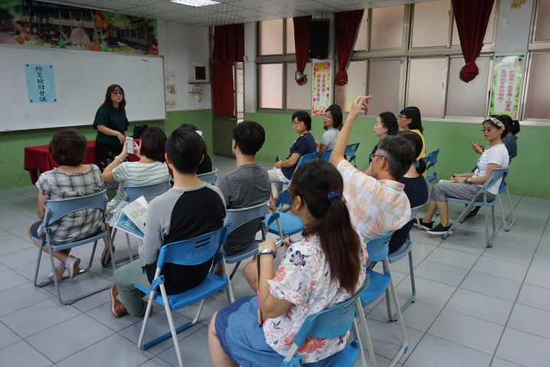
在大操場集合 | 召開檢討會議

